**Содержание**

Введение.....................................................................................................................3

1. Роль складирования в складистической системе................................................4

2. Логический процесс на складе.............................................................................5

3. Система складирования как основа рентабельности работы склада................7

3.1 Определение места склада в логистической системе и общая направленность его технической оснащенности......................................................................................9

3.2 Задача разработки системы складирования......................................................10

3.3 Определение элементов складских подсистем.................................................11

3.4 Складская грузовая единица...............................................................................12

3.5 Виды складирования............................................................................................13

3.6 Оборудование по обслуживанию склада...........................................................14

3.7 Комиссионирование или система комплектации..............................................14

3.8 Обработка информации.......................................................................................15

Заключение.................................................................................................................18

Список использованной литературы........................................................................19

**Введение**

Перемещение материальных потоков в логистической цепи невозможно без концентрации в определенных местах необходимых запасов, для хранения которых предназначены соответствующие склады. Движение через склад связано с затратами живого и овеществленного труда, что увеличивает стоимость товара. В связи с этим проблемы, связанные с функционированием складов, оказывают значительное влияние на рационализацию движения материальных потоков в логистической цепи; использование транспортных средств и издержек обращения.

Современный крупный склад — это сложное техническое сооружение, которое состоит из многочисленных взаимосвязанных элементов, имеет определенную структуру и выполняет ряд функций по преобразованию материальных потоков, а также накапливанию, переработке и распределению грузов между потребителями. При этом возможное многообразие параметров, технологических и объемно-планировочных решений, конструкций оборудования и характеристик разнообразной номенклатуры грузов, перерабатываемых на складах, относит склады к сложным системам. В то же время склад сам является всего лишь элементом системы более высокого уровня — логистической цепи, которая и формирует основные и технические требования к складской системе, устанавливает цели и критерии её оптимального функционирования, диктует условия переработки груза.

Поэтому склад должен рассматриваться не изолированно, а как интегрированная составная часть логистической цепи. Только такой подход позволит обеспечить успешное выполнение основных функций склада и достижение высокого уровня рентабельности.

При этом необходимо иметь в виду, что в каждом отдельно взятом случае, для конкретного склада, параметры складской системы значительно отличаются друг от друга, так же как ее элементы и сама структура, основанная на взаимосвязи этих элементов. При создании складской системы всегда нужно руководствоваться следующим основным принципом: лишь индивидуальное решение с учетом всех влияющих факторов может сделать ее рентабельной. Предпосылкой этого является четкое определение функциональных задач и основательный анализ переработки груза как внутри, так и вне склада. Разброс гибких возможностей необходимо ограничить благоразумными практически выгодными показателями.

**1. Роль складирования в складистической системе**

Основное назначение склада — концентрация запасов, их хранение и обеспечение бесперебойного и ритмичного снабжения заказов потребителей.

К основным функциям склада можно отнести следующие:

*1.Преобразование производственного ассортимента в потребительский в соответствии со спросом* — создание необходимого ассортимента для выполнения заказов клиентов. Особое значение данная функция приобретает в распределительной логистике, где торговый, ассортимент включает огромный перечень товаров различных производителей, отличающихся функционально, по конструктивности, размеру, форме, цвету и т. д. (рис. 1, 2).

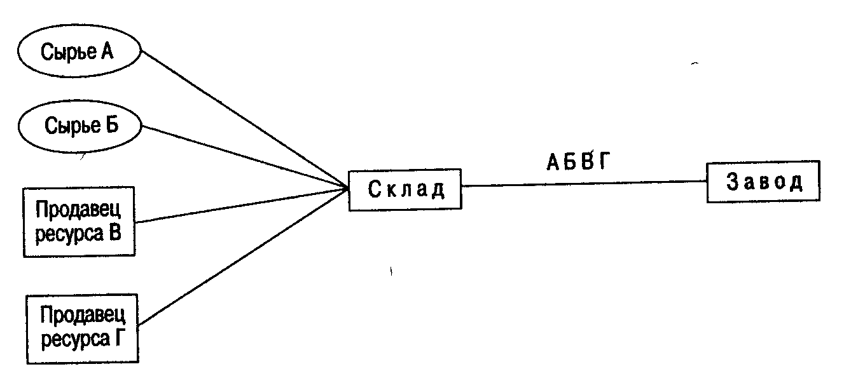

Рис. 1 Создание производственного ассортимента

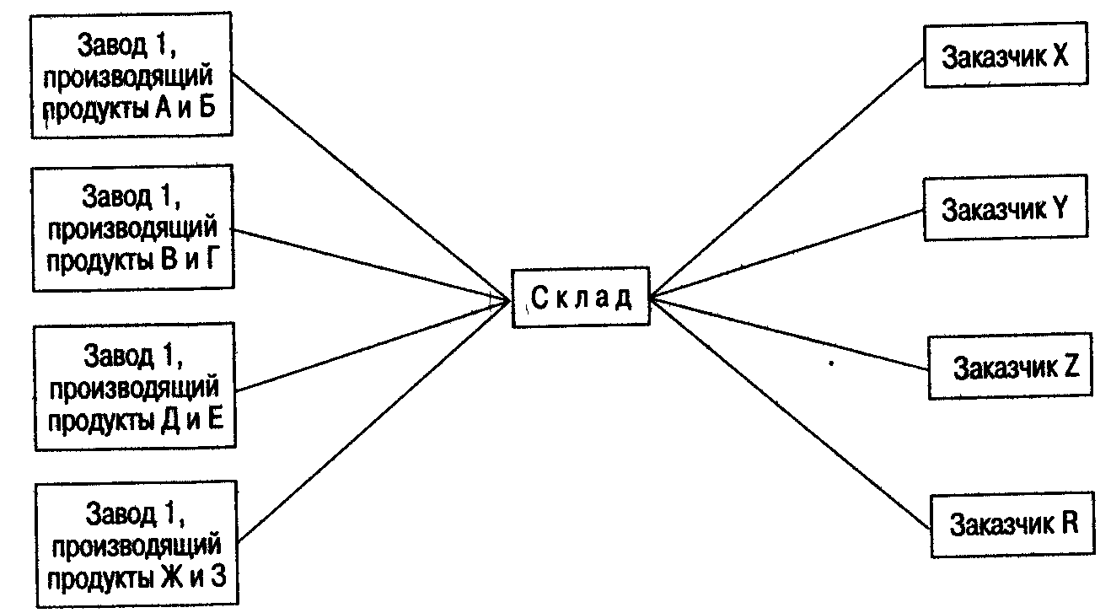

Рис. 2 Создание торгового ассортимента

Создание нужного ассортимента на складе содействует эффективному выполнению заказов потребителей и осуществлению более частых поставок и в том объеме, который требуется клиенту.

*2. Складирование и хранение* позволяет выравнивать временную разницу между выпуском продукции и её потреблением и дает возможность осуществлять непрерывное производство и снабжение на базе создаваемых товарных запасов. Хранение товаров в распределительной системе необходимо также и в связи с сезонным потреблением некоторых товаров.

*3. Унитизация и транспортировка грузов.* Многие потребители заказывают со складов партии «меньше - чем - вагон» или «меньше - чем - трейлер», что значительно увеличивает издержки, связанные с доставкой таких грузов. Для сокращения транспортных расходов склад может осуществлять функцию объединения (унитизацию) небольших партий грузов для нескольких клиентов, до полной загрузки транспортного средства (рис. 3, 4).

Рис. 3 Транспортировка объединенных партий: снабженческая система

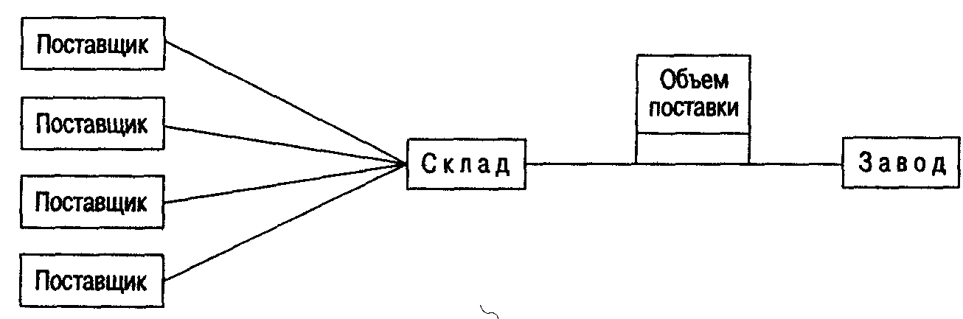

Рис. 4 Транспортировка объединенных партий: распределительная система

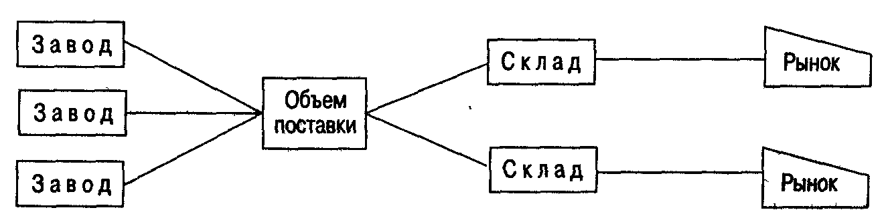

*4. Предоставление услуг.* Очевидным аспектом этой функции является оказание клиентам различных услуг, обеспечивающих фирме высокий уровень обслуживания потребителей. Среди них: подготовка товаров для продажи (фасовка продукции, заполнение контейнеров, распаковка и т. д.); проверка функционирования приборов и оборудования, монтаж; придание продукции товарного вида, предварительная обработка (например, древесины); транспортно-экспедиционные услуги и т.д.

**2. Логический процесс на складе**

Логистический процесс на складе весьма сложен, поскольку требует полной согласованности функций снабжения запасами, переработки груза и физического распределения заказов. Практически логистика на складе охватывает все основные функциональные области, рассматриваемые на микроуровне.

Рис.5 Схема логистического процесса на складе

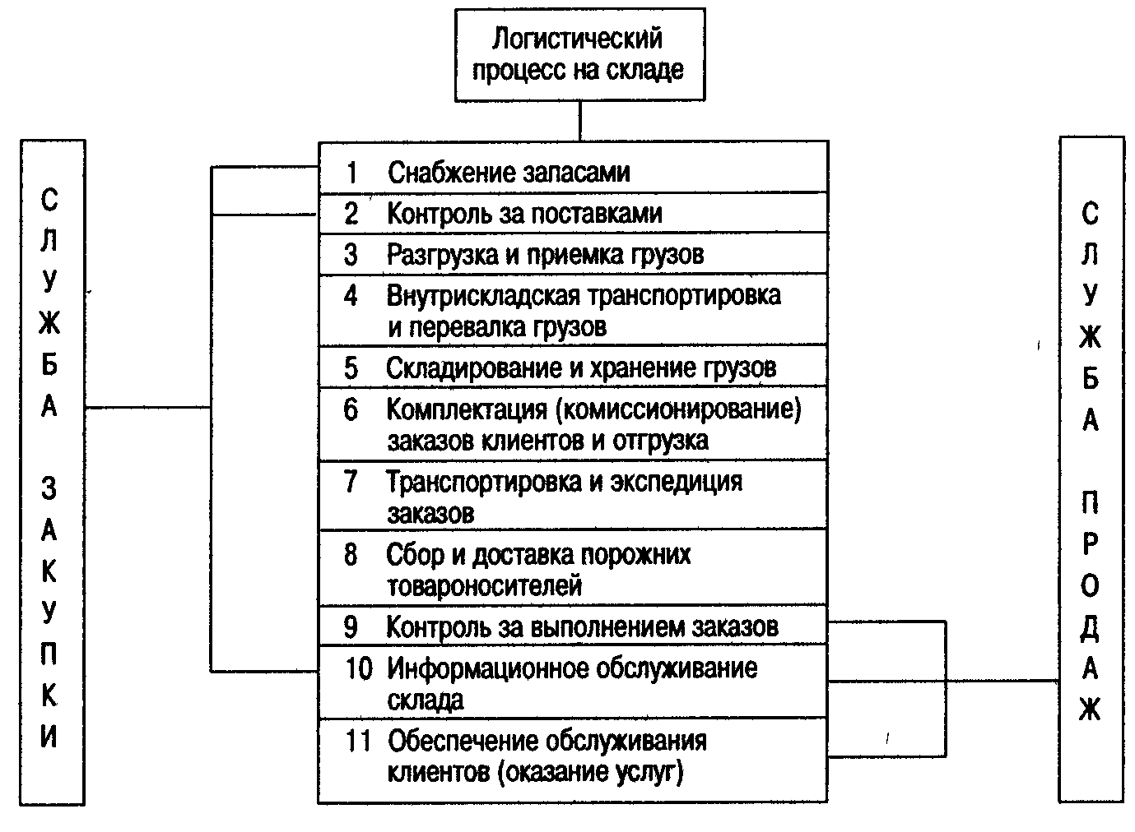

Поэтому логистический процесс на складе гораздо шире технологического процесса и включает (рис. 5): снабжение запасами, контроль за поставками, разгрузку и приемку грузов, внутрискладскую транспортировку и перевалку грузов, складирование и хранение грузов, комплектацию (комиссионирование) заказов клиентов и отгрузку, транспортировку и экспедицию заказов, сбор и доставку порожних товароносителей, контроль за выполнением заказов, информационное обслуживание склада, обеспечение обслуживания клиентов (оказание услуг).

Функционирование всех составляющих логистического процесса должно рассматриваться во взаимосвязи и взаимозависимости. Такой подход позволяет не только четко координировать деятельность служб склада, он является основой планирования и контроля за продвижением груза на складе с минимальными затратами. Условно весь процесс можно разделить на три части: операции, направленные на координацию службы закупки; операции, непосредственно связанные с переработкой груза и его документацией; операции, направленные на координацию службы продаж.

Координация службы закупки осуществляется в ходе операций по снабжению запасами и посредством контроля за ведением поставок. Основная задача снабжения запасами состоит в обеспечении склада товаром (или материалом) в соответствии с возможностями его переработки на данный период при полном удовлетворении заказов потребителей. Поэтому определение потребности в закупке запасов должно вестись в полной согласованности со службой про­даж и имеющейся мощностью склада.

Учет и контроль за поступлением запасов и отправкой заказов позволяет обеспечить ритмичность переработки грузопотоков, максимальное использование имеющегося объема склада и необходимые условия хранения, сократить сроки хранения запасов и тем самым увеличить оборот склада.

**3. Система складирования как основа рентабельности работы склада**

Общая концепция решения складской системы в первую очередь должна быть экономичной. Экономический успех обеспечивается в случае, если планирование и реализация складской системы рассматриваются с точки зрения интересов всей фирмы, являясь лишь частью общей концепции склада. А рентабельность склада и будет в конечном счете основным критерием выбранной общей концепции.  
Система складирования (СС) предполагает оптимальное размещение груза на складе и рациональное управление им. При разработке системы складирования необходимо учитывать все взаимосвязи и взаимозависимости между внешними (входящими на склад и исходящими из него) и внутренними (складскими) потоками объекта и связанные с ними факторы (параметры склада, технические средства, особенности груза и т. д.).

Разработка СС основывается на выборе рациональной системы из всех технически возможных систем для решения поставленной задачи методом количественной и качественной оценки. Этот процесс выбора и оптимизации предполагает выявление связанных между собой факторов, систематизированных в несколько основных подсистем. Итак, система складирования включает следующие складские подсистемы: складируемая грузовая единица, вид складирования, оборудование по обслуживанию склада, система комплектации, управление перемещением груза, обработка информации, «здание» (конструктивные особенности зданий и сооружений.

Рис. 6. Схема систем складирования

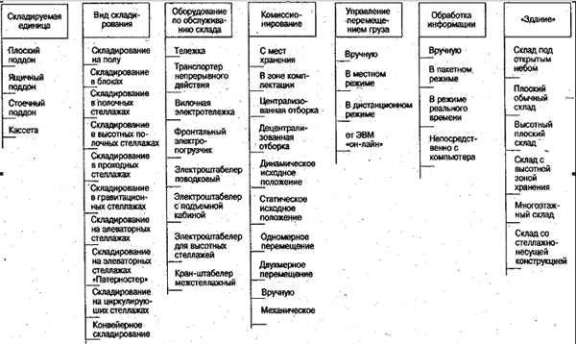

Каждая подсистема включает в себя целый ряд возможных элементов (рис. 6).  
При этом число элементов, составляющих основные подсистемы, может быть достаточно значительным, а сочетание их в различные комбинации еще более увеличивает многовариантность системы. Это означает, что альтернативный выбор всех конкурентоспособных вариантов должен осуществляться в определенной последовательности с учетом технико-экономической оценки каждого из них.

Выбор рациональной системы складирования должен осуществляться в следующем порядке:

1) определяется место склада в логистической цепи и его функции;

2) определяется общая направленность технической оснащенности складской системы (механизированная, автоматизированная, автоматическая);

3) определяется задача, которой подчинена разработка системы складирования;

4) выбираются элементы каждой складской подсистемы;

5) создаются комбинации выбранных элементов всех подсистем;

6) осуществляется предварительный выбор конкурентоспособных вариантов из всех технически возможных;

7) проводится технико-экономическая оценка каждого конкурентоспособного варианта;

8) осуществляется альтернативный выбор рационального варианта.  
Выбор элементов складских подсистем ведется с помощью схем и диаграмм или с помощью разработанных программ на ЭВМ. Это обеспечивает методический подход с учетом всех возможных вариантов.

**3.1 Определение места склада в логистической системе и общая направленность его технической оснащенности**

Место склада в логистической системе и его функции напрямую влияют на техническую оснащенность склада.

Склад встречается в различных функциональных областях логистики (снабженческой, производственной и распределительной).

Склады в области снабжения, с учетом их хозяйственной принадлежности (поставщика, посредника, производителя) условно можно разделить на две группы:

1) склады сырья и материалов (груз, как правило, в жидком или сыпучем состоянии) работают с однородным грузом, с большими партиями поставки, относительно постоянной оборачиваемостью, что дает возможность ставить вопрос об автоматизированной складской переработке груза;

2) склады продукции производственного назначения (тарных и штучных грузов). Как правило, это грузы с высокой массой, относительно однородной номенклатуры, требующие в основном высокого уровня механизации и автоматизации складских работ.

Склады производственной логистики связаны с обработкой груза относительно постоянной номенклатуры, поступающего и уходящего со склада с определенной периодичностью и малым сроком хранения, что позволяет добиться автоматизированной обработки груза или высокого уровня механизации проводимых работ.

Склады распределительной логистики, основное назначение которых — преобразование производственного ассортимента в торговый и бесперебойное обеспечение различных потребителей, включая розничную сеть, составляют наиболее многочисленную и внутри себя разнообразную группу. Они могут принадлежать как производителям, так и оптовой торговле.

Склады готовой продукции и распределительные склады производителей в различных регионах сбыта (филиальные склады) занимаются обработкой тарных и штучных грузов однородной номенклатуры с быстрой оборачиваемостью, реализуемых крупными партиями. Это дает возможность осуществлять автоматизированную и высокомеханизированную обработку груза. Практически это единственная категория складов распределительной логистики, где можно ставить вопрос о целесообразности автоматизированной обработки груза.

Склады оптовой торговли товарами народного потребления в основном обеспечивают снабжение розничной сети и мелких потребителей. Такие склады в силу своего назначения концентрируют запасы с очень широкой номенклатурой груза и неравномерной оборачиваемостью (иногда сезонный товар) товара, реализуемого различными партиями поставки (от объема менее одного поддона до нескольких единиц поддонов одной группы товаров). Все это делает нецелесообразным внедрение автоматизированной обработки грузов на таких складах, здесь необходимо осуществлять механизированную обработку грузов, и, возможно, даже с ручной комплектацией.

Необходимо помнить, что независимо от направленности технической оснащенности переработки груза обработка информационных потоков должна быть автоматизирована. Тем более, что современные логистические системы должны иметь единую информационную систему для всех ее участников.

**3.2 Задача разработки системы складирования**

Следующим шагом при разработке системы складирования является определение задачи, на решение которой и направлена данная разработка, а именно: строительство нового склада; расширение или реконструкция действующего склада; дооснащение или переоснащение действующего склада; рационализация технологических решений на действующих складах.

Эти принципиальные отличия порождают различные подходы к разработке системы складирования.

В первых двух случаях система складирования подчинена задаче выбора параметров складского здания (сооружения) и установления конструктивных его особенностей, обеспечивающих проведение оптимальных технологических процессов. В этих случаях отправной точкой при создании системы складирования должна стать подсистема «складируемая грузовая единица», а заключительной подсистемой будет «здание», поскольку именно определение параметров склада и должно стать результатом всей разработки.

При разработке системы для действующих складов она должна быть ориентирована на уже существующие здание и его параметры. Поэтому подсистема «здание» будет определяющей для всех остальных подсистем.

**3.3 Определение элементов складских подсистем.**

Склады различаются по виду складских зданий (по конструкции): открытые площадки, полузакрытые (навес) и закрытые. Закрытые являются основным типом складских сооружений, представляя собой обособленное здание со складскими помещениями.

Само здание может быть многоэтажным и одноэтажным, при этом последние в зависимости от высоты делятся на обычные (с высотой, как правило, 6 м), высотные (с высотой свыше 6 м) и смешанные с высотной зоной хранения (высота зоны хранения выше остальных рабочих зон). Приоритетным направлением является строительство одноэтажных складов. Одна из основных целей разработки системы — добиться максимального использования площадей и объемов склада. Поэтому в подсистеме «здание» учитывают те особенности склада, которые непосредственно влияют на его вместимость по трем направлениям в пространстве: по ширине, длине, высоте. Высота складских помещений в складах старой постройки колеблется от 4,5 до 5,6 м, отечественные типовые склады, как правило, имеют высоту 6 м (механизированные) и 12 м (автоматизированные) склады. За рубежом эта высота достигает 18 м и выше. В современном складском хозяйстве предпочтение отдается одноэтажным складам, а с учетом удорожания стоимости земельных участков и достижений в области складской техники — складам с высотной зоной хранения.

Общие затраты на высотный склад меньше в несколько раз, чем затраты на склад с тем же объемом, но с более низкой высотой, что видно из сравнения капитальных и эксплуатационных затрат, приведенных в табл. 1.

На практике различают следующие основные «типы-размеры» складов: 600; 800; 1000; 1250; 2500; 5000; 7500; 10000; 25000 м2. При этом, чем больше площадь складского помещения, тем легче и рациональнее может быть размещено технологическое оборудование под хранение груза и использованы технические средства, а значит, имеются возможности для повышения уровня механизации. Для улучшения условий эксплуатации современных высокопроизводительных подъемно-транспортных машин и механизмов необходимо стремиться к единому пространству склада без перегородок и с максимально возможной сеткой колонн (или пролетов склада). Наилучшим вариантом, с этой точки зрения, является однопролетный склад (например, с шириной 24 м). Стандартные размеры сетки колонн: 6½6; 6½12; 12½12; 12½18; 18½18; 18½24.

Таблица 1 Сравнение капитальных и эксплуатационных затрат

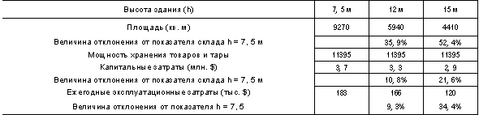

Эффективность использования складского объема во многом зависит также и от высоты складирования груза, которая должна максимально приближаться к высоте склада.

**3.4 Складская грузовая единица**

Оптимальная система складирования предопределяет рациональность технологического процесса на складе. Основным условием здесь является минимальное количество операций по переработке груза. Именно поэтому огромное значение придается определению оптимального вида и размеров товароносителя, на котором формируется складская грузовая единица. Такими товароносителями могут стать: стоечные, сетчатые, ящичные, плоские поддоны и полуподдоны, а также кассеты, ящики для мелких грузов и т. д.

Складской товароноситель увязывает между собой номенклатуру перерабатываемого груза, внешние и внутренние материальные потоки и все элементы системы.

На выбор товароносителя влияют: вид и размеры упаковки и транспортной тары, система комплектации заказа, оборачиваемость товара, применяемое технологическое оборудование для складирования груза, особенности подъемно-транспортных машин и механизмов, обслуживающих склад.  
Основной критерий правильности выбора товароносителя — отсутствие возврата складской грузовой единицы из зоны комплектации в зону хранения при формировании заказа покупателя.

**3.5 Виды складирования**

Вид складирования предполагает выбор технологического оборудования, на котором складируется груз, и форму размещения его в пространстве складского помещения. На выбор оказывают влияние: складская площадь, высота склада, используемый товароноситель, объемы партий поставки, особенности комиссионирования груза, свободный доступ к товару, условия хранения товара, широта ассортимента товара, простота обслуживания и капитальные затраты.

Размещение технологического оборудования должно обеспечивать максимальное использование площади и высоты склада.

*Выделяются следующие основные виды складирования:*

* складирование в штабеле блоками,
* складирование в полочных стеллажах до 6 м,
* складирование в полочных высотных стеллажах,
* складирование в проходных (въездных) стеллажах,
* складирование в передвижных стеллажах,
* складирование в элеваторных стеллажах и т. д.

В качестве преимуществ различных видов складирования рассматриваются:

* высокая степень используемой площади и объема,
* свободный доступ к товару,
* чувствительность к структурным изменениям запасов,
* возможность высотного складирования,
* легкость обслуживания,
* возможность автоматизированного управления,
* выполнение принципа «FIFO» (груз «первый пришел — первый ушел (First In First Out),
* низкие капиталовложения и строительные затраты,
* низкие эксплуатационные затраты и затраты на техническое обслуживание

На современных складах чаще всего используют комбинации различных видов складирования, в особенности на складах оптовой торговли распределительной логистики. Объясняется это разнообразием хранимой продукции, со своими специфическими особенностями.

**3.6 Оборудование по обслуживанию склада**

Для обслуживания складов используют различные виды подъемно-транспортных машин и механизмов. Выбор их тесно связан с уже перечисленными подсистемами и зависит от характеристик самих технических средств и общей направленности технической оснащенности склада. При этом высокий уровень механизации и автоматизации складских работ, а значит, использование высокопроизводительных технических средств целесообразно на крупных складах с большой складской площадью и устойчивым однородным материальным потоком. На складах, задействованных на снабжении различных розничных предприятий, могут использоваться и средства малой механизации, в особенности при комплектации заказа. Наиболее распространены на механизированных складах такие виды подъемно-транспортных средств, как электропогрузчики и электроштабелеры, а на автоматизированных складах — межстеллажные краны-штабелеры.

**3.7 Комиссионирование или система комплектации.**

В процессе переработки груза процесс комплектации проходит три этапа:

1) отборка товара по заказам покупателя;

2) комплектация полного заказа покупателя в соответствии с его заявкой;

3) комплектация партий отправки покупателям для централизованной или децентрализованной доставки.

Система комиссионирования определяется независимо от того, где будет осуществляться отбор товара — с мест хранения (в зоне основного складирования) или в зоне комплектации.

Существует несколько схем системы комиссионирования, которые включают различное сочетание следующих позиций:

— исходное положение груза по отношению к отборщику (статическое и динамическое) при подготовке материала,

— перемещение груза в пространстве при отборе (одномерное, двухмерное),

— выполнение отбора груза (с помощью и без помощи технических средств),

* степень комплектации заказа (централизованная — отбор груза одновременно для нескольких клиентов и децентрализованная — для одного клиента).

Рис. 7. Управление перемещением груза

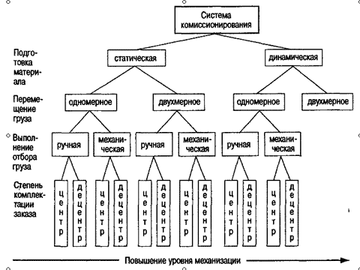

Управление перемещением груза определяется возможностями технологического и обслуживающего оборудования:

— в автономном ручном режиме;

— в автоматическом местном режиме управления (из кабины) с помощью пульта управления;

— в автоматическом дистанционном режиме управления с помощью пульта, расположенного вне стеллажного прохода;

— с использованием «он-лайн» (автоматический режим управления от ЭВМ).

**3.8 Обработка информации**

Логистический процесс на современных складах, и в первую очередь автоматизированных складах, предполагает наличие управляющих систем информационными потоками, которые осуществляют: управление приемом и отправкой грузов, управление запасами на складе, обработку поступающей документации, подготовку сопроводительных документов при отправке грузов и т.д.

В зависимости от уровня организации программно-технических средств выделяют:

1) обработку информации вручную,

2) обработку информации в пакетном режиме (имеется в виду подготовка данных о поступающих и отгруженных грузах, которые периодически вводятся в ЭВМ, производятся вручную или автоматически; в этом случае речь идет об использовании машинного времени, а вычислительная техника может не являться «собственностью» склада);

3) обработку информации в режиме реального времени. В этом случае информация вводится в ЭВМ одновременно с движением грузов, или, точнее, в момент их перехода через контрольные пункты. Для ввода и обработки информации используются развитая терминальная сеть и определенная вычислительная мощность ЭВМ. В зависимости от конкретных условий это может быть отдельная машина, общая для нескольких складов, или машина, управляющая всем производством (системы управления информацией в пакетном режиме и в режиме реального времени не зависят от технических характеристик грузов и технологии их обработки на складе. Они могут применяться как на складах с ручным обслуживанием, так и на складах с высоким уровнем механизации);

4) непосредственное управление с компьютера (ЭВМ). На практике это предполагает интегрированное управление материальными и сопутствующими им информационными потоками в режиме реального времени.  
Следующая фаза разработки системы складирования предполагает возможные комбинации элементов всех перечисленных подсистем складирования в конкурентоспособные варианты.

Альтернативный выбор оптимального варианта системы складирования осуществляется после технико-экономической оценки каждого.

В качестве критериев оценки могут быть применены:

— показатель эффективности использования складской площади и объема;

— показатель общих затрат на тонну товара, связанных с оснащенностью склада по данному варианту.

Показатель эффективности использования складской площади и объема показывает, насколько эффективно используется складское пространство при установке конкретных видов оборудования, а экономический показатель дает возможность оценить затраты, связанные с их приобретением и эксплуатацией.

*Коэффициент полезно используемой площади Кs*равен отношению площади, занятой под складирование (под технологическое оборудование) — Sгр., к общей площади склада — Sо.с: Ks = Sгр. / Sо.с.

Аналогично определяют коэффициент полезно используемого объема:

Kv = Vгр. / Vо.с. = (Sгр. ½ hскл.) / (Sо.с. ½ hо.с..),

Vо.с. — общий складской объем (м3), Vгр. — складской объем, занимаемый оборудованием, на котором хранится груз (м3), hо.с. — высота складского помещения (м), hскл. — используемая высота складского помещения под хранение груза (м).

Экономическим критерием при оценке вариантов систем складирования может быть показатель общих затрат на тонну товара, рассчитанных как сумма единовременных и текущих затрат:

Оз = Э + К½0.29 (руб./т),

где Э — текущие затраты (руб./т), К — единовременные затраты (руб./т), 0,29 — коэффициент эффективности капитальных вложений.

Текущие затраты (издержки производства и обращения) исчисляются по формуле:

Э = А / (n·Q) (руб/т),

где А — затраты, связанные с амортизацией, эксплуатацией и ремонтом оборудования склада (руб.), n — оборачиваемость товара (365 дн. : tз дн.), здесь tз — средняя продолжительность срока хранения товара на складе — товарный запас в днях, Q — вес товара, размещенного на оборудовании склада (м).

*Единовременные затраты определяются так:*

К = Ст / (n·Q)(руб/т),

где Ст — стоимость оборудования, размещенного на данном складе.

При альтернативном выборе системы складирования на основе применяемого при этом оборудования оптимальным является вариант с максимальным значением показателя эффективности использования складского объема при минимальных затратах.

**Заключение**

При создании складской системы всегда нужно руководствоваться следующим основным принципом: лишь индивидуальное решение с учетом всех влияющих факторов может сделать ее рентабельной. Предпосылкой этого является четкое определение функциональных задач и основательный анализ переработки груза как внутри, так и вне склада. Разброс гибких возможностей необходимо ограничить благоразумными практически выгодными показателями. Это означает, что любые затраты должны быть экономически оправданными, т.е. внедрение любого технологического и технического решения, связанное с капиталовложениями, должно исходить из рациональной целесообразности, а не из модных тенденций и предлагаемых технических возможностей на рынке.

К основным функциям склада можно отнести следующие: преобразование производственного ассортимента в потребительский в соответствии со спросом; складирование и хранение; унитизация и транспортировка грузов; предоставление услуг.

Оптимальная система складирования предопределяет рациональность технологического процесса на складе. Основным условием является минимальное количество операций по переработке груза.

Для обслуживания складов используют различные виды подъемно-транспортных машин и механизмов. Наиболее распространены на механизированных складах такие виды подъемно-транспортных средств, как электропогрузчики и электроштабелеры, а на автоматизированных складах — межстеллажные краны-штабелеры.

Осуществляя выбор систем складирования на практике, необходимо помнить, что в одном складском помещении возможно сочетание различных вариантов в зависимости от перерабатываемого груза.

Список используемой литературы

1.Коммерческая логистика. Аникин Б.А., Тяпухин А.П:-М., Изд-во «Проспект», 2008

2. Логистика: учеб. пособие/ под ред. Аникина Б.А., Родкиной Т.А.: - М., Изд-во «Проспект» 2007.

3.Логистика. Степанов В.И.:-М. Изд-во «Проспект», 2009

4.Основы логистики. Щербанин Ю.А. : - М., Юнити-Дана, 2007

5.http://www.logist.ru/publication/dnews.pl?action=news&id=138

6.http://www.startlogistic.ru/